电子科技大学

**第二届****全国研究生移动终端应用设计创新大赛**



**2016年参赛指南**

**主办单位**

电子科技大学研究生院

**承办单位**

通信抗干扰技术国家级重点实验室

# 一、大赛介绍

全国研究生移动终端应用设计创新大赛（英文名称：China Graduate Contest on Application, Design and Innovation of Mobile-Terminal）（以下简称“大赛”）是“全国研究生创新实践系列活动”赛事之一。大赛由教育部学位与研究生教育发展中心、中国科协青少年科技中心和全国工程专业学位研究生教育指导委员会共同主办，大赛组织委员会秘书处设在北京邮电大学。

第二届大赛由杭州电子科技大学承办，由中国信息通信研究院泰尔终端实验室，杭州电子科技大学网络信息中心、通信工程学院和计算机学院提供技术支持。第二届大赛电子科技大学校内选拔赛由电子科技大学研究生院主办，通信抗干扰技术国家级重点实验室承办。

# 二、大赛流程

电子科技大学校内选拔赛分为初审和决赛两个阶段，初审阶段是由符合条件且有意参赛的队伍报名，专家对参赛作品打分、遴选并培训，最终确定决赛队伍。决赛阶段团队采用PPT或视频的形式对参赛作品进行介绍，并接受评委现场答辩。

具体安排如下：

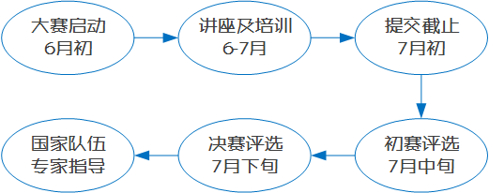

# 三、报名方式

凡在校各专业正式注册的全日制在**读硕士、博士研究生**（含在职研究生）以及已确定取得推免本校资格的大四本科生均可报名参赛。**参赛作品应具有原创性、无知识产权争议**。参赛选手可以个人或组队的形式递交作品，每队人数为1-4人，队员排序分工必须明确。每名队员只能参加一个参赛团队。同时，参赛选手可申报至多2名指导教师。

报名表见附件，参赛同学以**“报名-作品范围（移动生活/移动商务/移动娱乐/移动云服务与安全/其他）-队长姓名-学院-联系方式”**作为邮件主题以及报名表名称提交至uestc_adi@163.com。

大赛相关通知请关注**通信抗干扰技术国家级重点实验室官网和官方微信**，并请报名的同学务必加入大赛**QQ交流群（UESTC_ADI大赛 427271389）**。

# 四、参赛作品范围

本届大赛不设固定赛题，大赛作品主要包含以下范围：

1. **移动生活。**随着科技不断进步，移动互联网正越来越多地改变着人们的生活方式。如移动智能家居状态查询或控制软件，支持医疗健康、交通旅游、文化学习等活动的辅助软件；用于生活辅助的可与移动终端互联或直接接入移动网络的可穿戴式设备等。所提交的参赛作品，包括但不限于针对移动终端开发的APP软件或移动终端硬件设计方案，所有与移动生活有关的作品均可提交。
2. **移动商务。**移动商务是一种新型的低碳商务办公模式，能为企业和社会节约资源，减少排放。如移动支付、移动采编、信息分享、移动办公、移动金融、移动政务、移动营销等。学生提交的参赛作品，可以是一个APP作品，也可是移动终端设备硬件设计方案。所有与移动商务有关的作品均可提交。
3. **移动娱乐。**移动终端为人们随时、随地的享受各种娱乐提供了可能。如网络游戏、唱K软件、益智游戏等。作品既可是移动终端设备硬件设计方案，也可以是APP软件。所有与移动娱乐有关的作品均可提交。
4. **移动云服务与安全。**移动云服务是云计算技术在移动互联网中的应用。参赛学生可针对企业云服务、个人云服务和公共云服务及其安全等问题，提交竞赛作品（不接受纯学术性研究成果，提交作品须反映其实际或潜在的应用价值）。作品内容可以是移动终端设备硬件设计方案或APP软件。
5. **其他。**学生可根据移动终端或移动互联网领域的特征和未来发展趋势，或者用户的使用习惯，自行设计，拟定参赛题目和提交参赛作品。

# 五、作品提交

**参赛选手提交作品时，需要提供相应的附件。具体要求如下：**

1、技术文档，需包括以下内容： 作品简介、作品的创意及其来源、与国内外相关内容的比较分析、作品所使用的技术及目前实现程度、作品的应用价值或实际推广价值、总结或结论，以及其他您认为所应展示的内容。

技术文档要求以PDF格式上传。

2、演示视频：以视频压缩文档主流格式（如rm、avi、wmv等），分辨率不小于320X240，时长不超过5分钟。

3、支撑材料：此项为非必须上传的内容。为了评审专家能够更加全面、客观的进行评价，如您有相关的源程序、电路图等支撑材料，建议您上传。

# 六、作品评价

好的创意是决定一部作品能否成功的首要因素或关键因素，作品创意约占总体评分的30%；

作品在软硬件上的实现度决定了作品的生命力，是作品评价的重点，此部分约占总体评分的70%。

作品评分细则将在遵循上述原则的基础上，由专家委员会会议审议通过后予以公布。

# 七、奖项设置

第二届全国研究生移动终端应用设计创新大赛电子科技大学选拔赛设一、二、三共3个等级奖项。其中，一等奖占比不超过有效作品总数的5%，二等奖占比不超过有效作品总数的10%，三等奖占比不超过有效作品总数的20%。

|  |  |  |
| --- | --- | --- |
| 奖项设置 | 一等奖 | 1500元现金奖励、获奖证书 |
| 二等奖 | 800元现金奖励、获奖证书 |
| 三等奖 | 500元现金奖励、获奖证书 |

# 八、申诉仲裁与纪律处罚

1、各参赛培养单位严格审查参赛选手资格，若出现参赛选手资格问题，取消该作品参赛资格、参赛培养单位评优资格及承办单位申请权，并通报组委会各委员单位。

2、参赛作品指导教师仅负责指导参赛选手完成作品，不得将指导教师个人相关科研项目、研究成果作为参赛作品。如出现此类问题，取消参赛作品资格及指导教师评优资格，并通报组委会各委员单位。

3、参赛选手不得运用非法手段破坏大赛官方网站。如出现此类问题，取消参赛选手资格并通报其所在培养单位，由所在培养单位给予相应处罚。

4、参赛选手不得运用非法手段窃取他人技术数据、创新想法、创意设计方案等。如出现此类问题，取消参赛选手资格并通报其所在培养单位，由所在培养单位给予相应处罚。

5、大赛秘书处、专家委员会及评审专家等各职能部门及个人严格遵守大赛各项规章制度，做到公正、公平、公开。若出现渎职、包庇等行为，取消相关作品资格，撤销相关责任人职务，并通报组委会各委员单位。

6、凡是涉及知识产权纠纷的参赛作品，专家委员会一律不予评审。如获奖作品出现知识产权纠纷，按国家相关管理规定处理

# 九、知识产权

参赛作品依法享有知识产权保护，竞赛参属单位人员对所接触的参赛作品负有保密义务，组委会不负责参赛作品涉及知识产权争议等相关事宜。

入围全国总决赛的参赛选手，须按要求填写组委会制定的《<全国研究生移动终端应用设计创新大赛>作品知识产权保护免责声明》。未填写的，一律不予评审和评奖。

# 十、国赛时间安排

|  |  |
| --- | --- |
| **事项** | **日期（2016年）** |
| 发布参赛通知及开始报名 | 4月27日 |
| 参赛选手报名及作品提交截止 | 8月15日 |
| 初审及结果公示 | 8月17日-9月15日 |
| 确定参加总决赛名单及发布通知 | 9月17日 |
| 进入全国总决赛的作品修订与完善 | 9月17日-9月30日 |
| 全国总决赛 | 10月14日-10月17日 |

# 十一、联系我们

1. 校内赛相关通知将通过通信抗干扰技术国家级重点实验室官网及微信平台发布：[**http://www.ncl.uestc.edu.cn/main/index/**](http://www.ncl.uestc.edu.cn/main/index/)

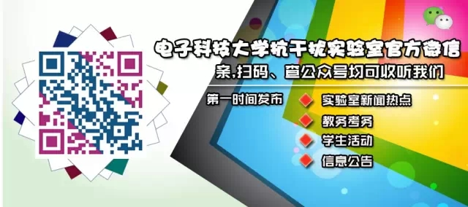

2、　大赛QQ交流群：UESTC_ADI大赛 427271389

3、　承办单位办公地址：电子科技大学清水河校区主楼B3-508；联系电话：028-61830285；联系人：张娟老师。